Správa o činnosti pedagogického klubu

- Prioritná os | Vzdelávanie
- Špecifický cieľ | 1.1.1 Zvýšiť inkluzívnosť a rovnaký prístup ku kvalitnému vzdelávaniu a zlepšiť výsledky a kompetencie detí a žiakov
- Prijímateľ | Základná škola, M.R. Štefánika 910/51, 07501 Trebišov
- Názov projektu | Zvýšenie čitateľskej, matematickej a prírodovednej gramotnosti žiakov základnej školy
- Kód projektu ITMS2014+ | 312011R032
- Názov pedagogického klubu | Klub učiteľov PDAG I. stupeň ZŠ
- Dátum stretnutia pedagogického klubu | 27.02.2020
- Miesto stretnutia pedagogického klubu | ZŠ M.R. Štefánika, Trebišov, učebňa č.9
- Meno koordinátora pedagogického klubu | Mgr. Andrea Kocáková
- Odkaz na webové sídlo zverejnenej správy | www.zsmrstv.edupage.org
- Manažérske zhrnutie:

1.

Na zasadnutí klubu zo dňa 24.02.2020 sme sa zamerali na vyhodnotenie vyučovania na tému Objavujeme neživú prírodu a skúmame prírodné javy, konkrétne témou Kde všade sa ukrýva voda. Zhodnotili sme aktivity pre žiakov, v ktorých sme zvýšili ich povedomie o vode ako súčasti neživej prírody a o jej výskyte a potrebe pre živé organizmy. Zhodnotili sme pokusy, ktoré sme spoločne so žiakmi založili. Metódou pozorovania žiaci skúmali každodenný výskyt vody v svojom živote, zapisovali si využitie vody a takisto plytvanie vodou. Žiaci hodnotili svoje poznatky a ekologický postoj k vode na základe pozorovaní využitia vody. Vyjadrovali sa o úspore vody, šetrenia elektrickej energie a planéty. Táto téma a aktivizujúce metódy boli veľkým prínosom na hodinách hravej prírodovedy, no najmä viedli k pozitívnemu a envinvironmentálnemu mysleniu žiakov.
Hlavným zdrojom informácií bol internet a inšpirovali sme sa taktiež prírodovednouliteratúrou a literatúrou tvorivých činností.
Učiteľky diskutovali na tému detských prekonceptov.

Pripravili sme si námety na ďalšie vyučovacie hodiny, ktoré budú v rámci celku Objavujeme nežívú prírodu a skúmame prírodné javy. Ďalšie dve vyučovacie hodiny budú korešpondovať s témou Kolobeh vody v prírode.

- Hlavné body, témy stretnutia, zhrnutie priebehu stretnutia:

- Zhodnotenie odučenej vyučovacej hodiny.

Téma: Kde všade sa ukrýva voda

Kľúčové slová:
- voda
- zdroje vody
- slnko, zdroj tepla
- pôda, živočíchy , rastliny
- vyparovanie, kondenzácia

Ciele hodiny boli splnené.
Žiaci dokážu :

- určovať a dokázať, kde všade sa nachádza voda
- poznať a uvedomiť si význam vody pre život na Zemi
- poznať vlastnosti vody

Daný tematický celok bol pre žiakov projektovaný zážitkovým učením. Využívali sme náučné videá, pesničky, tajničky, šifrovačky a náučné videá. Žiaci robili pokusy, ktoré pozorovali a popisovali.
Pre žiakov bolo vyučovanie veľmi zaujímavé, zábavné a poznatky boli ľahko zapamätateľné.

Žiaci okrem mnohých ďalších aktivít riešili tajničku a zakladali pokus:

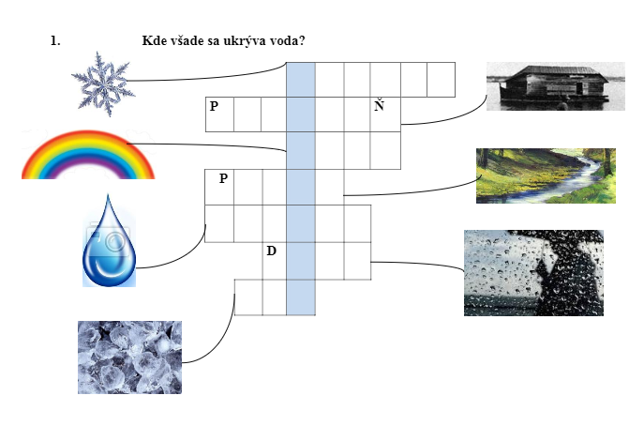

- Príprava a rozpracovanie témy na nasledujúcu vyučovaciu hodinu.
Téma: Kolobeh vody v prírode

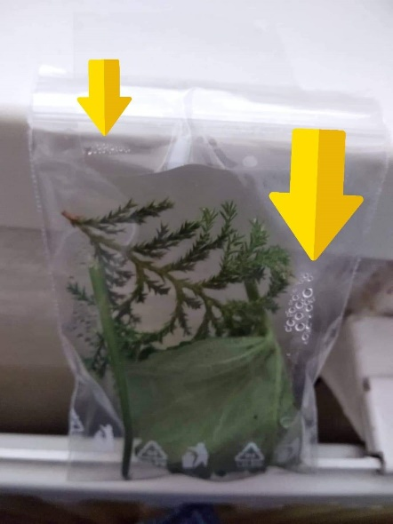
Daný tematický celok bol pre žiakov projektovaný zážitkovým učením. Využívali sme náučné videá, pesničky, tajničky, šifrovačky a náučné videá. Žiaci robili pokusy, ktoré pozorovali a popisovali.
Pre žiakov bolo vyučovanie veľmi zaujímavé, zábavné a poznatky boli ľahko zapamätateľné.

- Diskusia na tému prírodovedných prekonceptov.
Učiteľky diskutovali na tému Ako rozvíjať prírodovedné predstavy? Vychádzali sme z toho, že do 1. ročníka ZŠ prichádzajú deti do istej miery s už osvojenými prírodovednými vedomosťami versus prekonceptami. • Z uvedeného vyplýva, že rozvoj predstáv nie je možné stotožniť s nadobúdaním vedomostí. Vedomosti musia byť využívané na tvorbu funkčných predstáv o svete. • Prírodovedné predstavy sú tvorené veľkým množstvom informácií, ktoré sú postupne v mysli človeka systematizované a vytvárajú špecifické vysvetlenia pozorovaných javov a situácií. • Predstavy sa vytvárajú spontánne od obdobia, v ktorom dokáže človek informácie z prostredia spracúvať. • Z toho vyplýva, že každé dieťa má už vytvorené predstavy o všetkom, s čím sa už v živote stretlo. Čím viac skúseností s určitou skutočnosťou má, tým je možné predpokladať, že predstava bude komplexnejšia. • Avšak vzhľadom na všeobecný nedostatok skúseností s rôznymi javmi, predmetmi a situáciami, majú deti predstavy naivnejšie ako dospelý človek. Preto im hovoríme prekoncepty – t.j. nedokonalé predstavy. Teória prírodovednej gramotnosti pracuje priamo s predstavami, ktoré si žiak počas života vytvára. Poskytuje mu také vzdelávacie postupy, ktoré sa zhodujú s prirodzenými poznávacími postupmi, pomocou ktorých svoje predstavy žiak nadobudol. Preto je pravdepodobné, že sa vplyvom takéhoto vzdelávania predstavy zmenia, zdokonalia.
Našou úlohou je podporovať u žiakov rozvíjanie zmyslového vnímania. Používať vedecké metódy ako sú rôzne pokusy, aby žiak získava komplexnejší obraz o prírode a na základe získaných vedomostí dokázal kriticky myslieť.
Kolegyne usúdili, že túto možnosť poznávania prírodovedy môžeme poskytovať žiakom práve prostredníctvom extra hodín hravej prírodovedy.

- Príprava a rozpracovanie témy na nasledujúcu vyučovaciu hodinu.
Téma:Kolobeh vody

Kľúčové slová
- voda, slnko, oblaky
- vyparovanie, kondenzácia, zrážanlivosť, vsakovanie
- malý kolobeh vody
- veľký kolobeh vody

Viesť žiakov k vedomostiam a zručnostiam:

- charakterizovať kolobeh vody v prírode
- navrhnúť postup a uskutočniť experimenty spojené so simuláciou kolobehu vody
- zrealizovať jednoduchú simuláciu tvorby dažďa v podmienkach triedy .

Príprava pomôcok na budúcu hodinu

- Pripravili sme si teoretické východiská : „Kolobeh vody v prírode“

www.youtube.com/watch?v=ntH4l-yetoM

www.youtube.com/watch?v=iTbL1N-k_3Y

- Bádateľská aktivita : Výroba dažďa č.1

Výroba dažďa č.2
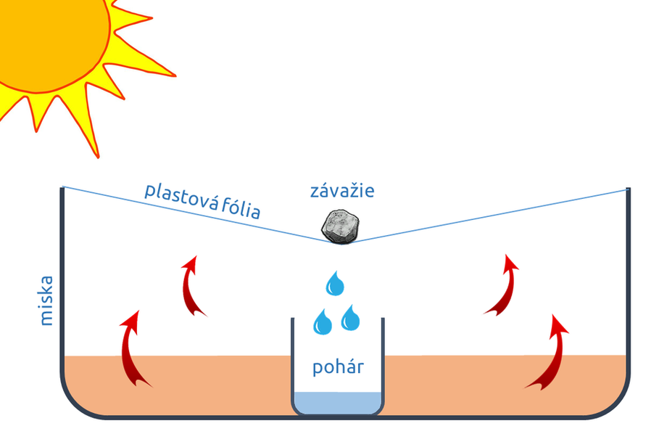

Zaujímavý bol aj spoločne vypracovaný pracovný list, ktorého cieľom je u žiakov rozvíjať kognitívne myslenie, pamäť a čitateľskú a prírodovednú gramotnosť.

Pracovný list – KOLOBEH VODY
VYPRACOVANIE
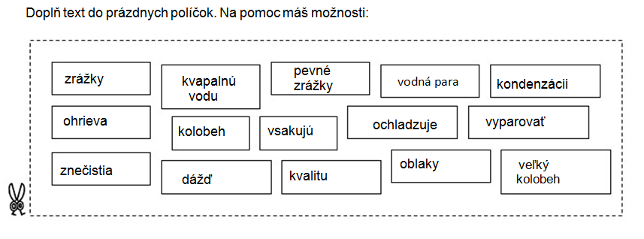
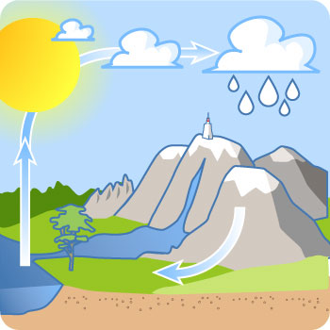

Keď slnko svieti, Zemský povrch sa ohrieva .Vďaka slnečnej energii sa voda zo zemského povrchu – najmä zoceánov, jazier, riek – môže vyparovať . Vznikátak vodná para, ktorá pomaly stúpa vyššie a vyššie.Čím vyššie ale vystupuje, tým viac sa ochladzuje .Ochladzovanímvodnejparydochádzaku kondenzácii - čižek jejpremenenakvapalnú vodu . V ovzduší – atmosfére sa vytvárajúdrobnékvapôčkyvody.Z týchtokvapôčokvznikajúoblaky. Keď sú kvapôčky dostatočne veľké, padajú na zem ako zrážky. Môžu byť kvapalnézrážky –dážď , ale ak teplota v atmosfére klesne,vznikajú pevné zrážky– najmä sneh. Zrážky dopadajú na zemský povrch, kde odtekajú do potokov, riek, oceánov, ale ajvsakujú do pôdy. Tak sa voda opäť dostane nazačiatoksvojhoputovania,abysacelýjejkolobeh mohol znovu a znovu opakovať. Obehvody, pri ktorom voda obieha medzi oceánom a pevninousanazýva veľký kolobehvody. Ak sa voda vyparuje a padá ako zrážky len nad oceánom, alebo len nad pevninou, nazývame to malý kolobeh vody.
Vďaka kolobehu máme na Zemi rovnaké množstvo vody. Musíme ale dbať, aby sa do kolobehu nedostali látky, ktoré voduznečisti. Znamená to, že musíme dbať nielen o množstvo vody, ale aj o jej kvalitu.

- Závery a odporúčania:

Zhrnutie priebehu stretnutia

Tematický celok Objavujeme neživú prírodu a skúmame prírodné javy a témy Kde všade sa ukrýva voda a Kolobeh vody v prírode sú veľmi vďačné navytváranie veľkého množstva materiálov, pozorovaní a pokusov. Práve preto sú aj pre žiakov veľmi zaujímavé. Už prvá téma dokázala primäť žiakov k environmentálnemu mysleniu a tvorbe nápadov, ktoré sa týkali šetrenia vody. Vďaka bohatému materiálu ďalšie dve vyučovacie hodiny budú bohatým zdrojom zmyslového vnímania pre malých bádateľov.

Odporúčanie do praxe:
- Klásť dôraz na zmyslové vnímanie žiakov.
- Využívať pestrosť náučných videí.
- Viesť žiakov k riešeniu problémových situácií, diskutovať o nich a spoločne hľadať riešenia.

- Vypracoval (meno, priezvisko) | PaedDr. Mária Štefanová
- Dátum | 28.02.2020
- Podpis
- Schválil (meno, priezvisko) | Mgr. Renáta Lapitková
- Dátum | 28.02.2020
- Podpis

Príloha:
Prezenčná listina zo stretnutia pedagogického klubu

Príloha správy o činnosti pedagogického klubu

Prioritná os: | Vzdelávanie
Špecifický cieľ: | 1.1.1 Zvýšiť inkluzívnosť a rovnaký prístup ku kvalitnému vzdelávaniu a zlepšiť výsledky a kompetencie detí a žiakov
Prijímateľ: | Základná škola, M.R. Štefánika 910/51, 07501 Trebišov
Názov projektu: | Zvýšenie čitateľskej, matematickej a prírodovednej gramotnosti žiakov základnej školy
Kód ITMS projektu: ITMS2014+ | 312011R032
Názov pedagogického klubu: | Klub učiteľov PDAG I. stupeň ZŠ

PREZENČNÁ LISTINA

Miesto konania stretnutia: Základná škola, M.R. Štefánika 910/51, 07501 Trebišov ,
Učebňa č. 9
Dátum konania stretnutia: 27.02.2020
Trvanie stretnutia: od 14:00 hod - do 16:00 hod

Zoznam účastníkov/členov pedagogického klubu: Klub učiteľov PDAG I. stupeň ZŠ
č. | Meno a priezvisko | Podpis | Inštitúcia
1. | Mgr. Andrea Kocáková | neprítomná | ZŠ, M.R. Štefánika 910/51, 07501 Trebišov
2. | Mgr. Ivana Ilošvayová |  | ZŠ, M.R. Štefánika 910/51, 07501 Trebišov
3. | PaedDr. Mária Štefanová |  | ZŠ, M.R. Štefánika 910/51, 07501 Trebišov
4. | Mgr. Renáta Lapitková |  | ZŠ, M.R. Štefánika 910/51, 07501 Trebišov
5 | Mgr. Denisa Telepčáková |  | ZŠ, M.R. Štefánika 910/51, 07501 Trebišov
Meno prizvaných odborníkov/iných účastníkov, ktorí nie sú členmi pedagogického klubu a podpis/y:

č. | Meno a priezvisko | Podpis | Inštitúcia

